500 000 instalací systému POWERLINK
Na letošním veletrhu v Hanoveru společnosti B&R a EPSG oficiálně předaly firmě MediSeal, mezinárodnímu výrobci balicích strojů a členu skupiny KÖRBER MEDIPAK Group, systém POWERLINK s pořadovým číslem 500 000. Strojní celky tohoto dlouhodobého zákazníka společnosti B&R, které jsou určeny zejména pro farmaceutický a kosmetický průmysl, vyžadují maximální bezpečnost, výkonnost a flexibilitu.
Pro řízení pohybu bude použita vysoce výkonná průmyslová sběrnice. „POWERLINK zajišťuje optimální synchronizaci pohonů, což je rozhodující výhoda u složitých aplikací řízení pohybu – jako jsou například naše vysoce dynamické balicí linky,“ poznamenává Winfried Holtey, specialista elektrického výzkumu a vývoje z firmy MediSeal.
Standard POWERLINK, který byl představen v roce 2001, v současné době využívá přes 2500 výrobců z celého světa. Díky použití technologie s otevřeným zdrojovým kódem jde o jediný zcela otevřený a bezplatně licencovaný systém, který je na trhu k dispozici.
„Jiné systémy ethernetových průmyslových sítí buď nabízejí jen průměrnou či středně dobrou synchronizaci, nebo jsou specializovány na vzájemnou komunikaci,“ vysvětluje Frank Winter, generální ředitel společnosti B&R Germany. POWERLINK zaručuje výměnu dat v reálném čase mezi dvěma stanicemi na sběrnici s nejvyšší úrovní synchronizace. To platí bez ohledu na použitou topologii. Výkonnost systému POWERLINK je bezkonkurenční, zejména při synchronizaci velkého počtu poháněných os a V/V kanálů.

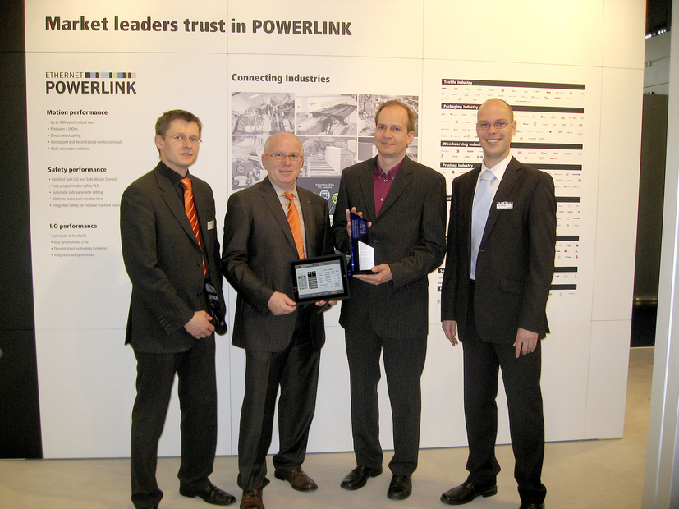
Holger Rudolf ze společnosti B&R (vlevo), Frank Winter, generální ředitel společnosti B&R Germany (uprostřed vlevo) a manažer firmy EPSG Stefan Schönegger (vpravo) oficiálně předávají Winfriedovi Holteymu ze společnosti MediSeal systém POWERLINK s pořadovým číslem 500 000.

O společnosti B&R
Společnost B&R, jako jedna z divizí skupiny ABB, je celosvětovým lídrem v oblasti průmyslové automatizace se sídlem v Rakousku. B&R kombinuje nejmodernější technologie s pokročilým inženýrstvím a poskytuje zákazníkům v téměř každém průmyslovém odvětví kompletní řešení pro automatizaci strojů a výrobních zařízení, řízení pohybu, HMI a integrovanou bezpečnostní techniku. Díky komunikačním standardům pro průmyslový internet věcí, včetně OPC UA, POWERLINK a openSAFETY, a svému vývojovému prostředí Automation Studio B&R neustále stanovuje trendy v automatizaci. Inovativní duch, který udržuje společnost B&R na špici průmyslové automatizace, je poháněn závazkem zjednodušovat procesy a překonávat očekávání zákazníků. Další informace naleznete na adrese www.br-automation.com.
Více informací najdete na www.br-automation.com

